Connaissance du travail et orientation. Une histoire en débats

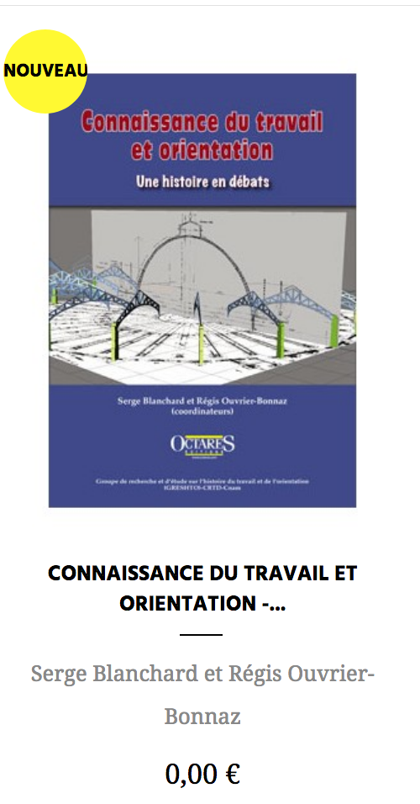

Les liens entre connaissance du travail et orientation, bien qu’anciens, ont été peu analysés et questionnés. Dans cet ouvrage édité à l’initiative du Groupe de Recherche et d’Etude sur l’Histoire du Travail et de l’Orientation (GRESHTO) du Centre de Recherche sur le Travail et le Développement (CRTD) du Conservatoire National des Arts et Métiers, les auteurs reviennent sur les liens qui ont organisé les rapports entre connaissance du travail et orientation afin de mieux appréhender la façon dont ils se sont tissés. Cette mise en perspective historique permet de mieux cerner la nature des problèmes à traiter. Au départ, dans le cadre du développement de la psychotechnique, la connaissance du travail est subordonnée à la construction des tests et à la mesure des aptitudes requises pour exercer tel ou tel métier. Cet objectif étant difficile à atteindre, cette connaissance a été progressivement mise au service de visées plus éducatives et formatives. La multiplication des dispositifs d’aide à l’orientation pour les élèves et les professionnels, le manque de visibilité du monde du travail et des rapports sociaux qui l’organisent rendaient d’autant plus urgente cette clarification.

Cette publication devrait permettre aux lecteurs, chercheurs, professionnels et étudiants, de repérer les problèmes récurrents rencontrés lorsqu’on aborde la question des rapports entre connaissance du travail et orientation, de mieux appréhender la façon dont ils ont été ou non traités, de repérer les obstacles qui ont pu surgir et de voir comment ces obstacles ont été ou non surmontés. Sont également abordées les impasses dans lesquelles praticiens et chercheurs ont pu parfois s’engager ainsi que les avancées pratiques et théoriques observées. Il s’agit alors de voir comment les analyses développées sont susceptibles de favoriser les échanges entre la psychologie du travail, l’ergonomie et la psychologie de l’orientation et de tenter de mieux répondre aux enjeux épistémiques et sociaux - liés à la question de l’orientation tout au long de la vie - auxquels ces trois disciplines sont confrontées aujourd’hui.

L’ouvrage, libre d’accès, est édité en version électronique aux Editions Octares (www.octares.com). Il est coordonné par Serge Blanchard et Régis Ouvrier-Bonnaz, membres du GRESHTO – CRTD – CNAM.

Les auteurs : Patricia Champy-Remoussenard, Anne Lancry-Hoestlandt, Jacques Leplat, Régis Ouvrier-Bonnaz, Bernard Prot, Pierre Roche, Livia Scheller, Marcel Turbiaux

